Implementación de la ayuda



Pablo Manuel Puch García

**Índice**

**Introducción------------------------------------3**

Capturas----------------------------------------3

**Proceso** de **creación----------------------------4**

**Conclusiones-----------------------------------6**

**Referencias-------------------------------------6**

**Introducción**

**Este proyecto muestra un calendario con los diferentes eventos que se crean para la Orquesta Filarmónica de Gran Canaria. Esta aplicación permite a los músicos tener sus ensayos y conciertos de forma organizada en una aplicación móvil y verlos en un calendario.**

**Para desarrollar la ayuda he utilizado “HelpNDoc 7” que es una herramienta que me facilita la tarea de desarrollar el código necesario para integrar está función en mi proyecto.**

**Capturas**

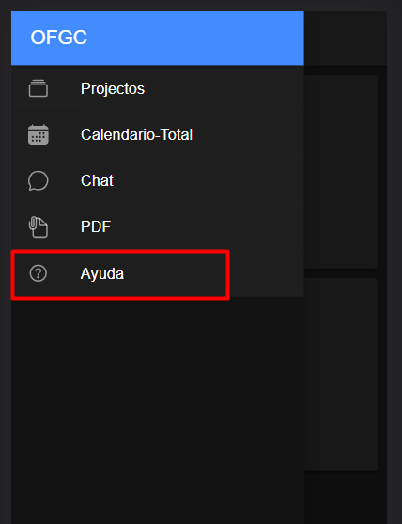

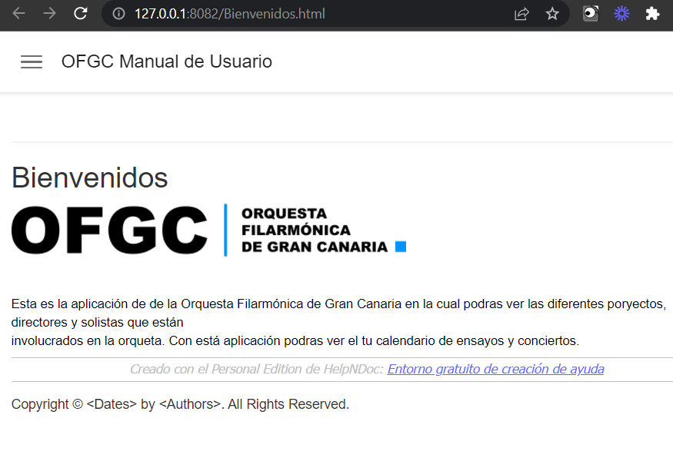

**Proceso de** **creación**

**Lo primero fue crear el esquema de todas las páginas que necesitas explicar.**

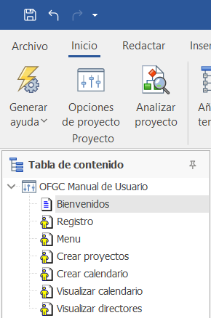

**Después vamos una a una desarrollando el contenido y explicando cada una de las páginas que tenemos en el esquema.**

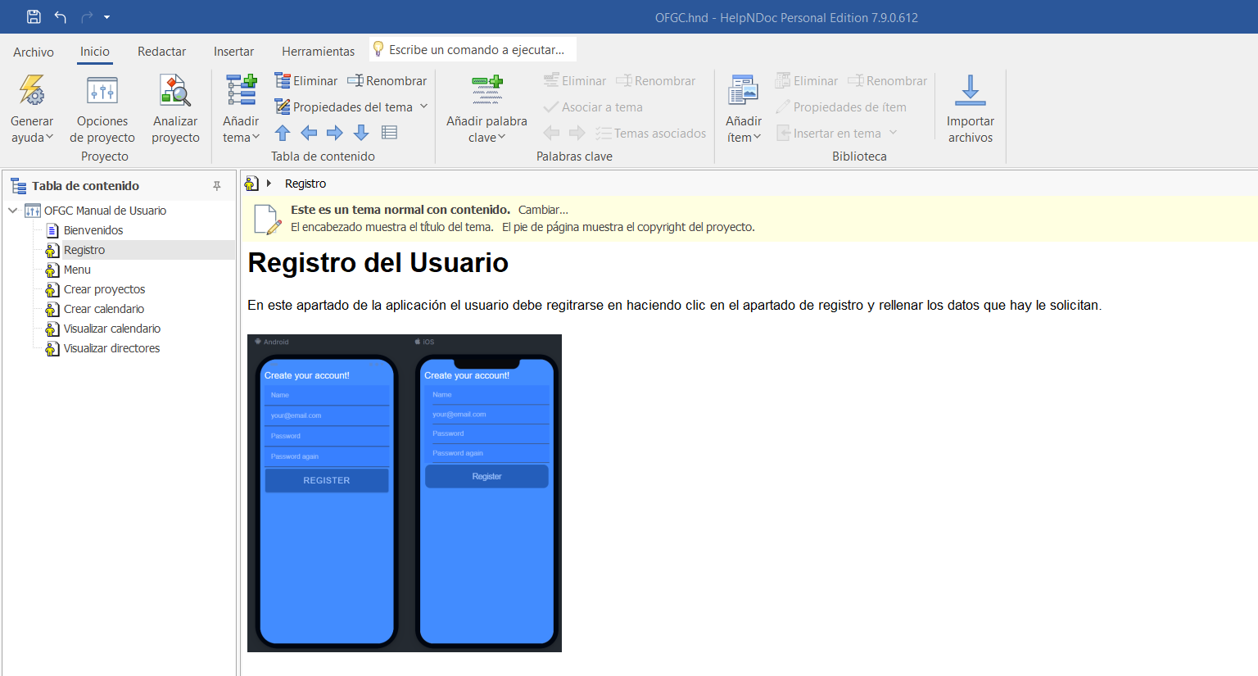

**También es necesario crear palabras clave para que la ayuda pueda ser mas precisa.**

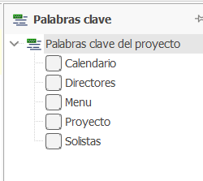

**Por último, implementamos la ayuda en nuestro proyecto.**

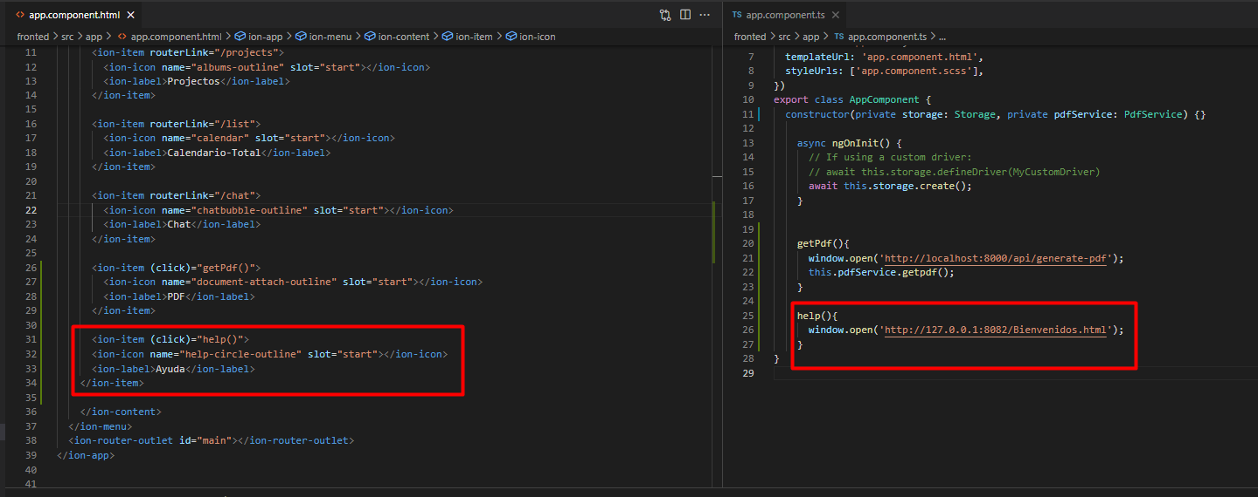

**Arrancar el servidor de ayuda.**

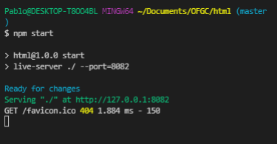

**Conclusiones**

**Los sistemas de ayuda son importantes para el usuario a la hora de poder entender cómo funciona la aplicación que esta utilizando y poder realizar aquellas actividades que el usuario dese hacer.**

**Por otro lado, nos proporciona una manual de todo lo que puede hacer una app y poder tener una visión más amplia de lo que nos ofrece la app para nuestro propio veneficio.**

**Referencias**

<https://www.helpndoc.com/documentation/html/TheHTMLdocumentationisnotloading.html>